ΑΝΑΚΟΙΝΩΣΗ ΔΟΜΗΣ ΔΙΑΣΥΝΔΕΣΗΣ ΚΑΙ ΣΤΑΔΙΟΔΡΟΜΙΑΣ Π.Κ.
Προς όλους/ες τους/τις φοιτητές/τριες του Π.Κ.
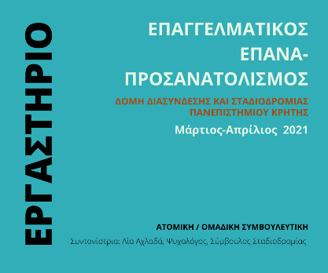
Είσαι απόφοιτος/η ή κοντά στο πτυχίο και δε ξέρεις ποιες είναι οι δυνατότητές σου, ποιες οι ικανότητες και δεξιότητες σου, τι μπορείς να κάνεις μετά τη σχολή, ποιο δρόμο να ακολουθήσεις, τι μεταπτυχιακό να κάνεις;
Η Δομή Διασύνδεσης και Σταδιοδρομίας του Π.Κ. διοργανώνει βιωματικό εργαστήριο επαγγελματικού προσανατολισμού διάρκειας 11 ωρών (πέντε ομαδικές δίωρες διαδικτυακές συναντήσεις και μια ατομική) προκειμένου να σε βοηθήσει να συνθέσεις το επαγγελματικό σου προφίλ και να διαμορφώσεις το επαγγελματικό σχέδιο δράσης σου.
ΠΩΣ
Σκιαγραφούμε τα προσωπικά μας χαρακτηριστικά, τις ικανότητες και δεξιότητές μας, τις αξίες, τα επαγγελματικά μας ενδιαφέροντα καθώς επίσης και την προτίμησή μας στις συνθήκες εργασίας με τη χρήση εργαλείων και τεχνικών (όπως ερωτηματολόγια και αυτο-περιγραφικές ασκήσεις) που βοηθούν την επαγγελματική και προσωπική μας ανάπτυξη.
ΠΟΤΕ
Η πρώτη συνάντηση, όπου θα οριστικοποιηθούν οι μέρες και ώρες του εργαστηρίου, θα γίνει την Πέμπτη 18/03/2021 στις 16:00μμ.
Δηλώσεις συμμετοχής έως και 15/03/2021 στη Φόρμα: https://tinyurl.com/fcuann27
Οι θέσεις είναι περιορισμένες. Όσοι επιλεγούν, θα ενημερωθούν στις 16/03/2021 στο email που θα δηλώσουν στη Φόρμα Συμμετοχής.
Έχετε υπόψη σας ότι θα ακολουθήσουν και άλλα εργαστήρια με το ίδιο αντικείμενο.
Πληροφορίες: Λία Αχλαδά, career-uoc@uoc.gr, τηλ 28310-77726

